临淄区齐陵街道
2023年政府信息公开工作年度报告

本报告按照《关于转发〈中华人民共和国政府信息公开工作年度报告格式〉的通知》和《中华人民共和国政府信息公开条例》要求编制，全文包括总体情况、主动公开政府信息情况、收到和处理政府信息公开申请情况、政府信息公开行政复议及行政诉讼情况、政府信息公开工作存在的主要问题及改进情况、其他需要报告的事项。本年度报告中所列数据统计期限从2023年1月1日到12月31日止。如对报告内容有疑问，请与临淄区齐陵街道办事处联系（地址：临淄区齐陵路67号；邮编：255430；电话：0533-7080070；电子邮箱：dangzhengbangonggongyou@zb.shandong.cn）
- 总体情况
2023年齐陵街道认真按照区委区政府关于政务公开的相关要求，切实提高思想认识，以高度的责任感和敏锐性，力求做好应公开尽公开，全面提高政务公开工作水平，增强政务公开时效性，扩大公众的知情面和监督面。
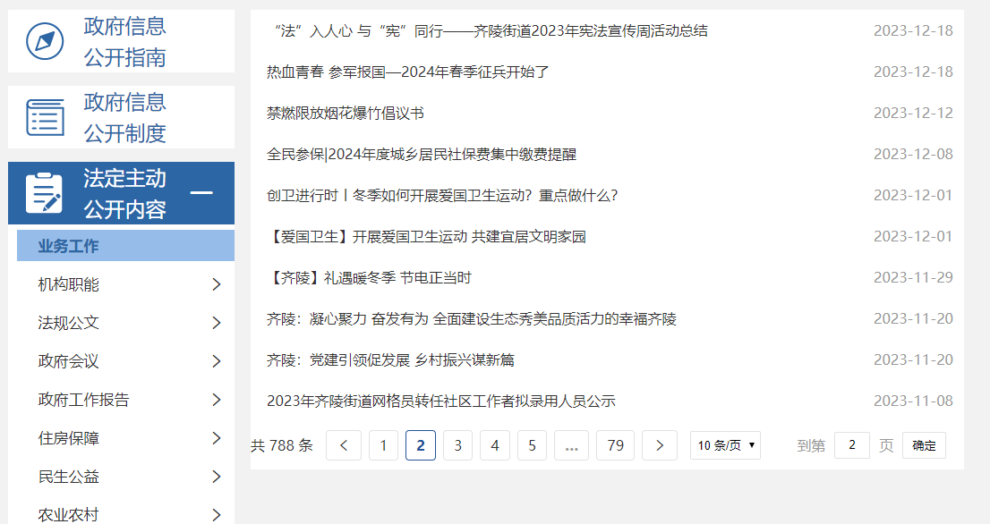
（一）主动公开信息情况。2023年，齐陵街道全年主动公开政府信息180条，政府信息公开工作紧紧围绕区委、区政府中心工作，依托政府信息公开网站，及时公开农业农村、民生公益、回应关切等多方面信息，确保信息公开内容的准确性、权威性、时效性。同时依托齐陵街道办事处微信公众平台“齐陵”及时发布齐陵街道工作动态，2023年微信公众号共推送289篇，“齐陵印迹”视频号推送49条；撰写政务公开工作稿17篇。
- 依申请公开工作情况。2023年共受理0件政府信息公开申请。
- 政府信息管理情况。街道认真贯彻落实《政府信息公开条例》、市政务公开相关规定和区委、区政府有关文件和会议精神，并将政务公开工作摆上重要日程，列入重要议事日程，及时在政府信息公开专栏网站上公布年度报告，为使政务公开工作不流于形式，不走过场，力争公开面达100％。一是明确编辑、校对、审核三级人员，由党政办严格落实“三审三校”制度，强化编辑责任；由党政办主任进行校对；由分管领导落实审核责任。二是严格按照“谁职责、谁公开”，“谁公开、谁审查”，“谁审查、谁负责”的原则，及时发布政府信息。严守保密规定，确保隐私信息不上传，逐条梳理，认真核对，确保公开内容全面准确。定期发布重点工作落实情况，广泛接受群众建议和监督。完善政府信息公开审查机制，健全审查制度和工作规程，对拟公开的政府信息进行严格依法审查。三是认真开展问题排查整改，对省、市、区反馈问题及时进行整改，切实减少错链、错敏词等问题，保障发布信息内容准确、严谨，形式规范。
- 政府信息公开平台建设情况。一是继续优化线上网站栏目。进一步加强政务公开网目录建设，并及时更新栏目内容，让群众更直观地了解更多基层政府信息；二是利用好线下政务公开平台。街道便民服务中心设置了标准化政务公开专区，配备电脑等设备，并设有政策咨询台，为群众提供咨询答复服务；同时全面规范落实村务公开，在下辖37个行政村均设置村（居）务公开栏，对于群众关心的重点事宜项目及时公开，进一步方便群众获取政府相关信息。
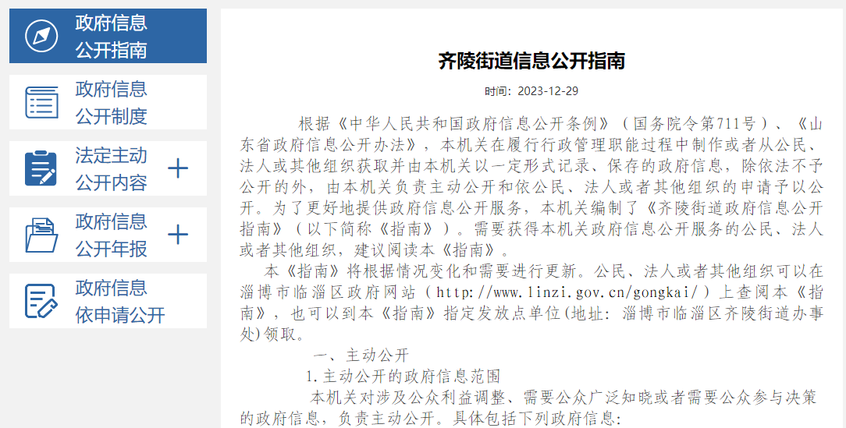
（五）政府信息公开监督保障情况。街道党工委办事处高度重视，明确专人负责政务公开工作。重点围绕社会重点领域和群众关心关注的热点领域，按时发布相关信息，及时回应民众关切。对工作成效好则予以表扬，对工作处于后进，则强化责任追究机制，责令问题单位现场整改，建立健全长效管理机制。2023年度街道社会评议良好，未产生责任追究相关问题和结果。
二、主动公开政府信息情况

第二十条 第 （一） 项
信息内容 | 本年制发件数 | 本年废止件数 | 现行有效件数
规章 | 0 | 0 | 0
行政规范性文件 | 0 | 0 | 0
第二十条 第 （五） 项
信息内容 | 本年处理决定数量
行政许可 | 0
第二十条 第 （六） 项
信息内容 | 本年处理决定数量
行政处罚 | 0
行政强制 | 0
第二十条 第 （八） 项
信息内容 | 本年收费金额 （单位 ：万元）
行政事业性收费 | 0

三、收到和处理政府信息公开申请情况
（本列数据的勾稽关系为：第一项加第二项之和，等于第三项加第四项之和） |  |  | 申请人情况
 |  |  | 自然人 | 法人或其他组织 |  |  |  |  | 总计
 |  |  |  | 商业企业 | 科研机构 | 社会公益组织 | 法律服务机构 | 其他
一、本年新收政府信息公开申请数量 |  |  | 0 | 0 | 0 | 0 | 0 | 0 | 0
二、上年结转政府信息公开申请数量 |  |  | 0 | 0 | 0 | 0 | 0 | 0 | 0
三、本年度办理结果 | （一）予以公开 |  | 0 | 0 | 0 | 0 | 0 | 0 | 0
 | （二）部分公开（区分处理的，只计这一情形，不计其他情形） |  | 0 | 0 | 0 | 0 | 0 | 0 | 0
 | （三）不予公开 | 1．属于国家秘密 | 0 | 0 | 0 | 0 | 0 | 0 | 0
 |  | 2．其他法律行政法规禁止公开 | 0 | 0 | 0 | 0 | 0 | 0 | 0
 |  | 3．危及“三安全一稳定” | 0 | 0 | 0 | 0 | 0 | 0 | 0
 |  | 4．保护第三方合法权益 | 0 | 0 | 0 | 0 | 0 | 0 | 0
 |  | 5．属于三类内部事务信息 | 0 | 0 | 0 | 0 | 0 | 0 | 0
 |  | 6．属于四类过程性信息 | 0 | 0 | 0 | 0 | 0 | 0 | 0
 |  | 7．属于行政执法案卷 | 0 | 0 | 0 | 0 | 0 | 0 | 0
 |  | 8．属于行政查询事项 | 0 | 0 | 0 | 0 | 0 | 0 | 0
 | （四）无法提供 | 1．本机关不掌握相关政府信息 | 0 | 0 | 0 | 0 | 0 | 0 | 0
 |  | 2．没有现成信息需要另行制作 | 0 | 0 | 0 | 0 | 0 | 0 | 0
 |  | 3．补正后申请内容仍不明确 | 0 | 0 | 0 | 0 | 0 | 0 | 0
 | （五）不予处理 | 1．信访举报投诉类申请 | 0 | 0 | 0 | 0 | 0 | 0 | 0
 |  | 2．重复申请 | 0 | 0 | 0 | 0 | 0 | 0 | 0
 |  | 3．要求提供公开出版物 | 0 | 0 | 0 | 0 | 0 | 0 | 0
 |  | 4．无正当理由大量反复申请 | 0 | 0 | 0 | 0 | 0 | 0 | 0
 |  | 5．要求行政机关确认或重新出具已获取信息 | 0 | 0 | 0 | 0 | 0 | 0 | 0
 | （六）其他处理 | 1.申请人无正当理由逾期不补正、行政机关不再处理其政府信息公开申请 | 0 | 0 | 0 | 0 | 0 | 0 | 0
 |  | 2.申请人逾期未按收费通知 要求缴纳费用、行政机关不再处理其政府信息公开申请 | 0 | 0 | 0 | 0 | 0 | 0 | 0
 |  | 3.其他 | 0 | 0 | 0 | 0 | 0 | 0 | 0
 | （七）总计 |  | 0 | 0 | 0 | 0 | 0 | 0 | 0
四、结转下年度继续办理 |  |  | 0 | 0 | 0 | 0 | 0 | 0 | 0

四、政府信息公开行政复议、行政诉讼情况
行政复议 |  |  |  |  | 行政诉讼
结果维持 | 结果纠正 | 其他结果 | 尚未审结 | 总计 | 未经复议直接起诉 |  |  |  |  | 复议后起诉
 |  |  |  |  | 结果维持 | 结果纠正 | 其他结果 | 尚未审结 | 总计 | 结果维持 | 结果纠正 | 其他结果 | 尚未审结 | 总计
0 | 0 | 0 | 0 | 0 | 0 | 0 | 0 | 0 | 0 | 0 | 0 | 0 | 0 | 0

五、存在的主要问题及改进情况
（一）在政府信息公开工作方面主要存在问题
在全面总结2023年工作的基础上，我们也清醒地看到了街道在政务公开工作中存在的问题和不足。虽然取得了一些成效，但对照上级要求、公众需求还存在一些差距。主要表现在以下几个方面：一是人员流动较快，业务交接不清。由于政务公开负责人员流动快，业务掌握不全及业务人员调整、工作移交等原因，未能及时做好网站信息更新保障工作。二是政务公开广度深度有待拓展。在目录梳理过程中发现存在信息少发漏发现象，政务公开的广度和深度不够，部分信息公开内容较为简单，政务公开向基层拓展和延伸工作还有待进一步加强。三是部门信息公开意识有待进一步增强。一些部门存在工作发展不平衡问题，部分部门政务公开工作缺少专职人员，相关部门人员的业务水平、工作能力、公开意识有待进一步加强。
（二）具体改进措施
一是加强政务公开专区管理水平。认真落实各项制度，依托政府信息公开网站，进一步加大信息公开的力度，拓展公开广度和深度，继续加强政务公开业务的学习，加强目录梳理，严格按照目录要求规范完整公开相关信息，坚决做到“应公开，尽公开”，杜绝少发漏发现象。
二是加大主动公开力度，进一步贯彻落实信息公开要点中明确的各重点领域的公开任务，以涉及人民群众切身利益、社会普遍关心的内容为重点，丰富公开内容，切实做好信息公开工作。
三是加大政务公开工作人员培训力度。及时传达上级对政务公开工作的最新要求，经常性开展业务培训、学习交流活动，以集中学习和个别指导相结合的方法持续推进队伍建设，将公开标准和工作要求等内容弄懂学透，提高政务公开队伍的公开能力和水平，不断提高政府信息公开工作效率。
六、其他需要报告的事项
1.依据《政府信息公开信息处理费管理办法》收取信息处理费的情况。未收取费用。
2.人大代表建议和政协提案办理结果情况。人大代表建议0件，政协提案0件。
3.年度工作要点落实情况。2023年召开全街道的政务公开推进会及培训会议，会议中将《2023年淄博市政务公开工作方案》作为培训重点，大力宣传方案的基本精神和主要内容，进一步加强政务公开队伍建设，提高了岗位工作能力，确保街道政务公开工作扎实、深入、有效。
4.政务公开工作创新情况。积极开创以街道便民服务中心等公共场所为平台依托，加大政务信息公开政策的宣传，政策展示，通过公开栏、便民手册、电子查询平台等，进一步强化便民为民服务功能，扎实开展便民服务活动，做到“线上+线下”双行并轨，日常与经常，季度与年度工作统筹结合，全力打造好营商环境、便民服务环境。同时积极参加区委办、区政府办组织的政府信息公开业务培训，积极组织街道各委办、各村居进行政府信息公开业务操作、理论知识的培训，以此强化人员的能力素质和担当精神，进一步增强对政务信息公开工作认识，进一步增强处理信息公开工作的能力和水平。更加完善和健全考核评估、监督检查评议等工作制度，确保政府信息公开工作顺利开展。

齐陵街道办事处

